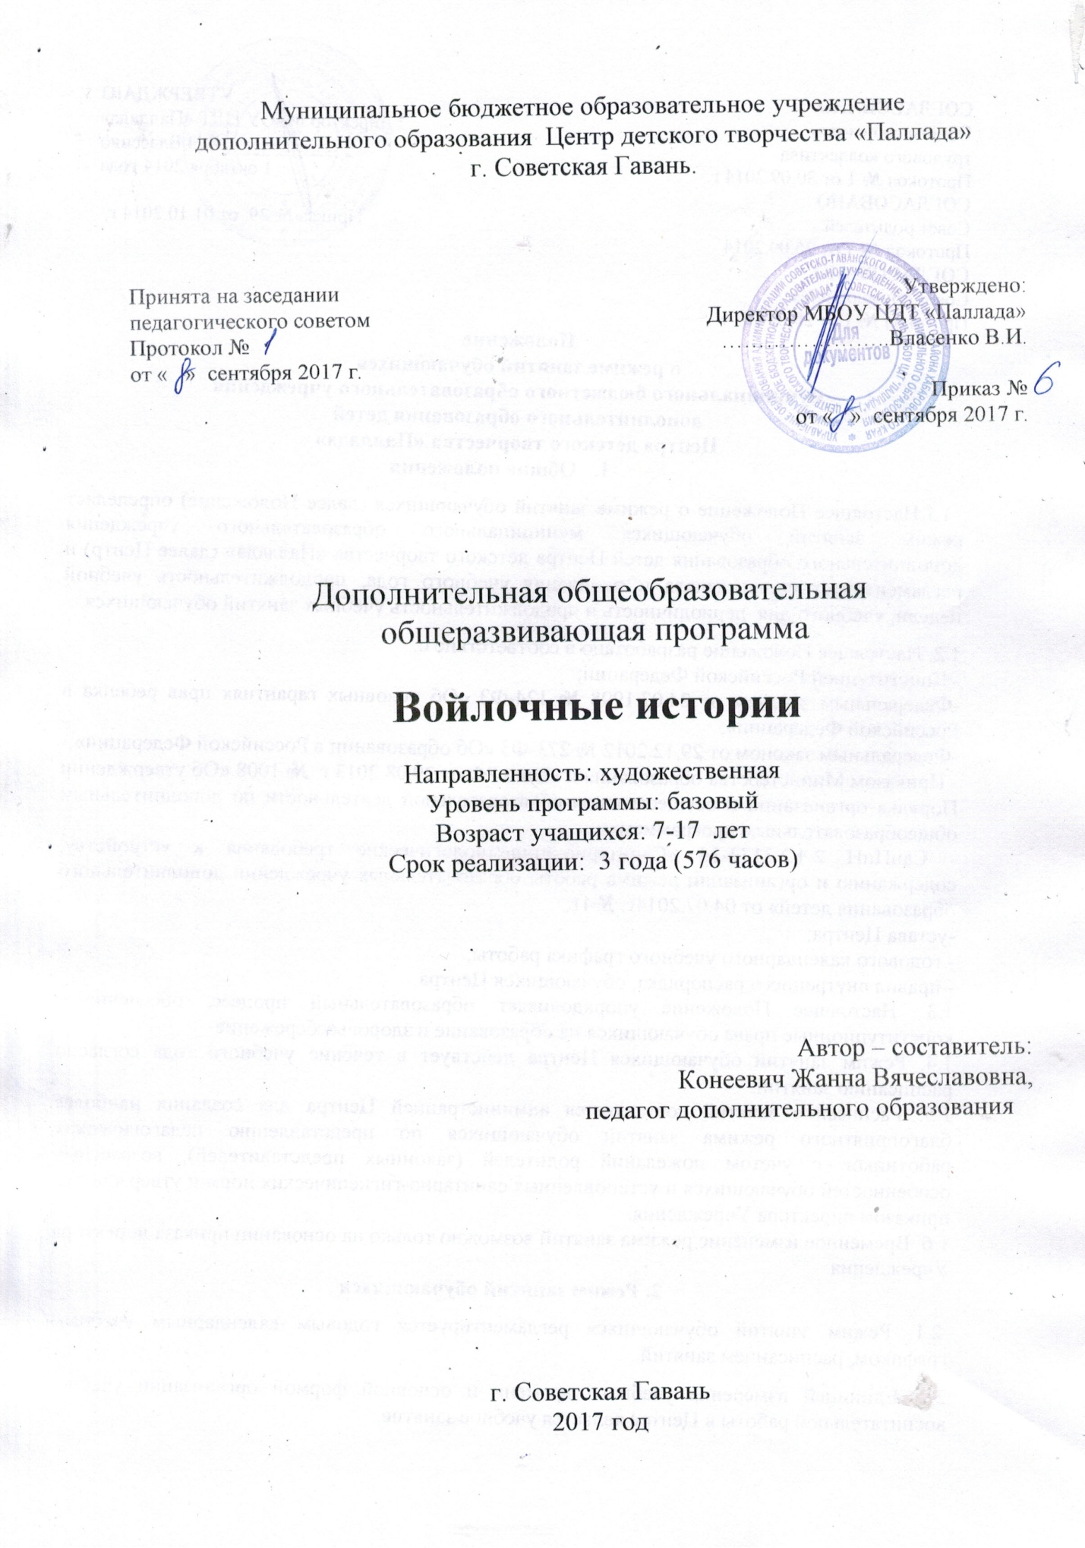

Муниципальное бюджетное образовательное учреждение
дополнительного образования Центр детского творчества «Паллада»
г. Советская Гавань.

Утверждено:
Директор МБОУ ЦДТ «Паллада»
…………………..Власенко В.И.

Приказ №
от « » сентября 2017 г.

Принята на заседании
педагогического советом
Протокол №
от « » сентября 2017 г.

Дополнительная общеобразовательная
общеразвивающая программа

Войлочные истории
Направленность: художественная
Уровень программы: базовый
Возраст учащихся: 7-17 лет
Срок реализации: 3 года (576 часов)

Автор – составитель:
Конеевич Жанна Вячеславовна,
педагог дополнительного образования

г. Советская Гавань
2017 год
Пояснительная записка

Программа «Войлочные истории» по своей направленности художественная.

Уровень программы: базовый. Реализуется в течение трех лет.

В процессе разработки программы главным ориентиром стала цель гармоничного единства личностного, познавательного, коммуникативного и социального развития учащихся, воспитание у них интереса к активному познанию истории материальной культуры.

Актуальность и новизна программы «Войлочные истории» в том, что она решает не только задачи художественного воспитания, но и более масштабные – развивают интеллектуально-творческий потенциал ребенка. В силу того, что каждый ребенок является неповторимой индивидуальностью со своими психофизиологическими особенностями и эмоциональными предпочтениями, необходимо предоставить ему как можно более полный арсенал средств самореализации. Освоение множества технологических приемов при работе с разнообразными материалами в условиях простора для свободного творчества помогает детям познать и развить собственные возможности и способности, создает условия для развития инициативности, изобретательности, гибкости мышления.
Сегодня один из старых и очень древних материалов вновь приобретает актуальность. Полузабытое народное ремесло в последнее десятилетие возрождается в современной индустрии. Войлок, изготовленный по старинным технологиям, и на современных машинах находит применение в изготовлении обуви и шитье одежды. Профессиональные дизайнеры используют его как элемент декора в одежде.
Занятие валянием предоставляет большие возможности для развития творческих способностей, инициативы, возбуждает положительные эмоции, развивает самостоятельность и художественный вкус.
Реализация программы «Войлочные истории» положительно влияет на развитие духовности детей, художественно-эстетическое восприятие мира. При помощи творческого объединения по валянию можно решить вопрос досуговой деятельности ребёнка.

Цель программы: развитие творческой личности обучающихся через деятельность, формирование художественно-творческих способностей детей через обеспечение эмоционально-образного восприятия действительности, развитие эстетических чувств и представлений.
Задачи:
1. Обучающие:
- формировать специальные знания по предмету (основа композиции, цветовые теории, аппликация и др.);
- обучать технологии сухого и мокрого валяния;
- формировать образное и пространственное мышление, умение выразить свою мысль на плоскости и в объёме;
- приобретать технические знания, умения и навыки, необходимые для творческих процессов;
- прививать навыки анализа и самоанализа применительно к творческой деятельности.
2. Развивающие:
- способствовать творческому развитию личности;
- мотивировать устойчивый интерес к прикладному искусству – валянию;
- развивать художественный вкус, способность видеть, чувствовать красоту и гармонию;
- развивать коммуникативные навыки, мотивацию к продуктивной деятельности.
3. Воспитательные:
- воспитывать внимание, аккуратность и целеустремлённость;
- воспитывать эстетический и художественный вкус;
- прививать навыки работы в группе и уважительное отношение друг к другу.

Участники программы:

Программа «Войлочные истории» составлена для учащихся среднего и старшего школьного возраста, объединенных с учетом индивидуальных и возрастных особенностей группы, и направлена на личностно-ориентированное обучение и воспитания школьников. Данная программа рассчитана на три этапа:
- 1-ый год обучения (группа 15-12 человек)
- 2-ой год обучения (группа 12-10 человек)
- 3-й год обучения (группа 10-8 человек)
В соответствии с санитарными нормами и требованиями к образовательным программам в системе дополнительного образования детей учитывается учебная нагрузка для детей данного возраста.
Формы и режим занятий подбираются с учетом цели и задач, познавательных интересов и индивидуальных возможностей воспитанников, специфики содержания данной образовательной программы и возраста воспитанников.
Формы проведения учебных занятий подбираются с учетом поставленной цели, выделенных задач и возраста учащихся. Занятия могут быть индивидуальными, групповыми, коллективными.
Формы и методы занятий.
Формы учебно-познавательной деятельности
В программе использованы приоритетные формы занятий: интегрированные, интегрированные с элементами импровизации, индивидуальные, дифференцированные. В содержание занятия педагог включает количество разделов самостоятельно, интегрируя их в зависимости от сложности постановки задач занятия и его тематики, с учетом возрастных особенностей детей каждой группы:
- Коллективная форма – дети на занятиях рассматриваются как целостный коллектив, имеющий своих лидеров;
- Групповая форма – осуществляется с группой детей, состоящей из трех и более человек, которые, в свою очередь, имеют общие цели и активно взаимодействуют между собой;
- Парная – общение с двумя воспитанниками, которые в свою очередь взаимодействуют;
- Индивидуальная форма – оказание помощи детям по усвоению сложного материала. Подготовка к персональным выставкам.

Основные методы обучения
Метод обучения представляет собой организацию совместной деятельности педагога и учащихся, направленную на решение образовательных задач:
- Объяснительно-иллюстрированный метод или метод показа;
- Репродуктивный метод;
- Метод проблемного обучения (создание проблемных ситуаций заключается в представлении материала занятия в виде доступной, образной и яркой проблемы);
-Словесный метод (обращение к сознанию ребенка, добиваясь не автоматического, а осмысленного выполнения и исполнения);
- Музыкальное сопровождение как методический прием;
- Метод импровизации;
- Игровой метод;
- Наглядный метод (опосредованный показ правильного выполнения задания);
- Метод рефлексии;
- Метод создания ситуации успеха (является одним из основных методов эмоционального стимулирования и представляет собой специально созданные педагогом цепочки таких ситуаций, в которых ребенок добивается хороших результатов, что ведет к возникновению у него чувства уверенности в своих силах и « легкости» процесса обучения);
- Метод формирования готовности восприятия учебного материала с использованием способов концентрации внимания и эмоционального побуждения;
- Метод стимулирования занимательным содержанием при подборе ярких, образных текстов, видов дизайнерских работ;
- Метод создания креативного поля (или метод решения задач дивергентного характера) выступает ключевым для обеспечения творческой атмосферы в коллективе. Работа в «креативном поле» создает возможность поиска различных способов решения задач, поиска новых художественных средств выполнения работы;
- Видео метод (просмотр видеоматериала о дизайне, обучение на основе видеоматериалов различных техник дизайна и декоративно-прикладного творчества).

Педагогические технологии и подходы в учебно-воспитательном процессе
- развивающее обучение;
- проблемное обучение;
- коммуникативное обучение;
- проектная технология;
- игровые технологии;
- диалог культур;
- информационно-коммуникативные технологии;
- групповые технологии;
- компетентностный подход;
- деятельностный подход
- личностно-ориентированный подход.
Формы контроля
За период обучения в объединении воспитанники получают определенный объем знаний, умений и навыков, качество которых проверяется следующими видами контроля:
- Входной контроль – помогает педагогу оценить эмоциональную сферу воспитанника. Какие диагностики используете?
- Текущий контроль – практически действует на протяжении всего учебного года. Четко разработанная оценочная система осуществляется по результатам выполнения учебных заданий педагога и по степени участия в выставочной деятельности и конкурсах. В конце каждого раздела программы проводится контрольное занятие.
- Итоговый контроль - выполняется по результатам каждого года обучения (коллективные, групповые, персональные).

Режим занятий:
- 1-ый год обучения —занятия два раза в неделю по 2 часа.
- 2-ой год обучения — занятия 2 раза в неделю по 3 часа.
- 3-й год обучения — занятия 2 раза в неделю по 3 часа.

Срок реализации программы:

Дополнительная общеразвивающая программа реализуется в течение трёх лет. Организационные условия выполнения программы:
- 1-ый год обучения — 144 часа.
- 2-ой год обучения — 216 часов.
- 3-й год обучения — 216 часов.

Формы подведения итогов реализации дополнительной образовательной программы
проведение выставок работ учащихся:
- в школе
- в библиотеке
- в музее
- на родительском собрании
Прогнозируемый результат.
К концу 1 года обучения у учащихся развивается воображение, фантазия, художественный вкус и эстетическое восприятие окружающего мира. Освоят понятия : цветовой круг, спектр, эскиз, стилизация, технический рисунок, .
Должны знать:
- историю происхождения техники валяния;
- виды и способы раскладок;
- Последовательность работы в валянии и технологию выполнения войлочных изделий;
Должны уметь:
- делать раскладку шерсти,
- выполнять технический рисунок,
- исправлять ошибки в процессе, и недочеты в готовой работе,
- хранить изделия.

К концу 2 года обучения учащиеся освоят такие понятия, как: войлочное валяние, декорирование, мокрое и сухое валяние.
Должны знать:
- этапы увалки войлока,
- этапы работы с войлочным декором,
- историю валяния войлока,
- технику мокрого и сухого войлочного валяния,
- хранение войлочных изделий.
Должны уметь:
- выкладывать декор,
- работать в коллективе,
- определять этапы работы в валянии,
- находить дефекты в раскладке и устранять их,
- рисовать эскизы к работе.
К концу 3 года обучения учащиеся
Должны знать:
- термины,
- виды декоративно прикладного искусства,
- знать последовательность всех изученных технологий войлочного валяния.
Должны уметь:
- применять изученные техники,
- сочетать цвета, рисовать эскизы к работе,
- применять свои знания и умения в практике,
- создавать декоративные вещи для себя и интерьера,
- оформлять и хранить готовые вещи.

«Учебный тематический план» первого ода обучения

№ п/п | Название раздела, темы | Количество часов |  |  | Формы аттестации (контроля)
 |  | Всего | Теория | Практика
 | Вводное занятие | 2 | 1 | 1 | опрос, тесты
 | Основы композиции и цвета | 4 | 2 | 2 | самоанализ
 | Акварельные картины из шерсти | 16 | 4 | 12 | практические задания
 | Изготовление объемных и полу объемных изделий | 36 | 9 | 27 | тесты
 | Рельефные композиции | 36 | 6 | 30 | устный опрос
 | Нуно-валяние. Изготовление изделий в технике нуно-валяние | 32 | 6 | 26 | Выставки, устный опрос
 | Индивидуальная работа с шерстью | 16 | 2 | 14 | практические задания
 | Итоговая выставка | 2 |  | 2
 | Итого | 144 | 30 | 114

№ | Темы занятий | Кол-во часов
 |  | Всего | В том числе
 |  |  | Теория | Практика
1. | Вводное занятие. | 2 | 1 | 1
2 | Основы композиции и цвета
2.1 | Значение цвета при использовании техники мокрого валяния | 2 | 1 | 1
2.2 | Цветовой круг | 2 | 1 | 1
3 | Акварельные картины из шерсти
3.1 | Выкладывание художественного войлока | 8 | 2 | 6
3.2 | Панно «Подсолнух» | 8 | 2 | 6
4 | Изготовление объемных и полу объемных изделий
4.1 | Арома-саше | 4 | 1 | 3
4.2 | Изготовление украшений и бижутерии | 4 | 1 | 3
4.3 | Изготовление бус | 4 | 1 | 3
4.4 | Брошь «Мак» | 4 | 1 | 3
4.5 | Прихватка для дома | 4 | 1 | 3
4.6 | Чехол для телефона | 4 | 1 | 3
4.7 | Ключница | 4 | 1 | 3
4.8 | Новогодние украшения | 4 | 1 | 3
4.9 | Подарок ко дню Святого Валентина. Сердечко из шерсти | 4 | 1 | 3
5 | Рельефные композиции
5.1 | Рельефные мотивы | 12 | 2 | 10
5.2 | Цветочное панно | 12 | 2 | 10
5.3 | Пейзаж «Горы» | 12 | 2 | 10
6 | Нуно-валяние. Изготовление изделий в технике нуно-валяния
6.1 | Валяние на ткани. Салфетка | 12 | 2 | 10
6.2 | Валяние палантина | 20 | 4 | 16
7 | Индивидуальная работа с шерстью
7.1 | Изготовление авторской итоговой работы | 18 | 2 | 16
Итого: |  | 144 | 30 | 114

Содержание программы первого года обучения:

Вводное занятие. Инструктаж по ТБ. История валяния. Материалы и инструменты.
Теоретические занятия
Основы ТБ работы с инструментами, инструктаж безопасной работы.
История возникновения рукоделия. Виды шерсти.
Практические занятия.
Показ работ учащихся, коллекций кружка, знакомство с экспонатами из различных материалов. Записи ТБ в тетрадь.
Основы композиции и цвета. Значение цвета при использовании техники мокрого валяния. Цветовой круг.
Теоретические занятия
Видимый спектр, цвета спектра. Цвета круга: тёплые и холодные. Цветовой тон и насыщенность. Хроматические и ахроматические цвета. Контраст и гармония цветов. Понятие о композиции. Основы композиции, композиционный и геометрический центры композиции Статичная и динамичная композиции.
Практические занятия.
Зарисовка цветового круга, составление композиции.

Акварельные картины из шерсти. Выкладывание художественного войлока.
Теоретические занятия:
Подбор шерсти и инструмента. Определение границ изделия (коврика). Выкладывание шерсти. Смачивание шерсти тёплой водой, нанесение мыльного раствора на мокрую шерсть. Валяние войлока ручным способом. Отделение от сетки войлока и валяние с обратной стороны. Промывание войлока тёплым раствором. Просушка.
Практические занятия.
Раскладка шерсти, выкладывание композиции, валяние и окончательная отделка. Панно «Подсолнух» или «Цветок»,панно «Маки».

Изготовление объемных и полу объемных изделий Арома-саше. Изготовление украшений и бижутерии. Изготовление бус. Брошь «Мак». Прихватка для дома. Чехол для телефона Ключница. Новогодние украшения. Подарок ко дню Святого Валентина. Сердечко из шерсти.
Теоретические занятия:
Изготовление шаблона, валяние по шаблону. Ознакомление с темой. Просмотр иллюстраций в литературе украшений, браслетов, колье, бус. Подборка шерсти, фурнитуры, инструмента. Валяние бусинок, посадка их на нить. Брошь как аксессуар к одежде.

Практические занятия.
Изготовление арома-саше. Изготовление круглых бус. Валяние полу объёмных деталей броши. Сборка. Художественное оформление броши. Изготовление прихватки для кухни. Валяние объемной елки, декорирование. Изготовление шаблона, валяние изделия.
Рельефные композиции. Рельефные мотивы. Цветочное панно. Пейзаж «Горы».
Теоретические занятия:
Приёмы создания рельефных узоров. Приваливание узоров с помощью скалки и мыльного раствора. Прифильцевание узоров иглой. Подбор и составление композиции цветочного панно. Подборка шерсти, инструмента. Выкладывание шерсти на подстилку. Валяние войлока – основы панно. Подбор и составление композиции цветочного панно. Подборка шерсти, инструмента. Выкладывание шерсти на подстилку. Валяние войлока – основы панно.
Практические занятия.
оформление панно рельефными мотивами на готовом войлоке. Валяние цветов. Приваливание цветов к основе. Валяние и приваливание листочков. Изготовление шаблона, раскладка шерсти, декорирование, валяние изделия

Нуно-валяние. Изготовление изделий в технике нуно-валяния. Валяние на ткани. Салфетка.
Теоретические занятия:
Знакомство с особенностями валяния на ткани. Подбор шерсти и ткани. Раскладка шерсти, составление композиции. Составление эскиза. Подборка шерсти и инструмента. Раскладка шерсти. Обработка краев палантина.

Практические занятия.
Валяние салфетки на шифоне, декорированное цветком. Раскладка шерсти на ткани в соответствии с эскизом. Валяние палантина.
Индивидуальная работа с шерстью. Изготовление авторской итоговой работы. Защита авторской работы. Итоговое занятие.

Теоретические занятия:
Индивидуальная работа по зарисовке эскиза, изготовлению шаблона и изделия. Представление работы, защита и оценка работы
Практические занятия.
Индивидуальная работа. Выставка детских работ.

Материально-техническое обеспечение программы

Для реализации программы необходимо следующее оборудование:
- компьютер
- медиапроектор.
- Магнитная доска
- Утюг
- Виброшлифовальная машина
- Швейная машина
- Фельцевальная машина
Инструменты и приспособления:
- Иглы для фелтинга разных номеров
- Поролоновые губки
- Формы для детского творчества
- Пупырчатая плёнка
- Москитная сетка
- Массажёры деревянные
- Скалки
- Бамбуковые коврики
- Картон
- Скотч
- Проволока
- Основа для топиария
- Куклы
- Валенки
Материалы:
- Сливер
- Гребенная лента
- Кордочёс
- Синтепон
- Пряжа
- Шёлковая ткань
- Фетр

Список литературы

Методическая литература для педагога

1. Бушелева Б., Поговорим о воспитании. – М., Просвещение, 1989.
2. Волков Н.Н. Цвет живописи. – М., 1989.
3. Горянина, Психология общения. – М., 2002.
4. Иттен Й. Искусство цвета. – М., 2011.
5. Люцкевич Л. Игрушки в технике фильц. – М., Эксмо, 2008.
6. Люцкевич Л. Модные украшения в технике фильц – М., Эксмо, 2009.
7. Мамонова М., Бублик В., Красникова Г. Всё о войлоке и фильцевании. Практическое руководство. Приложение к журналу «Чудесные мгновения. Лоскутное шитьё». – М «Астрея», 2007.
8. Маленкова Л.И. Теория и методика воспитания. – М., 2002.
9. Рожков М.И., Байбородова Л.В. Воспитание учащихся: теория и методика. – Ярославль, 2002.
10. Шинковская К.А. Войлок. Все способы валяния. – АСТ-Пресс Книга. Серия: Золотая библиотека увлечений, 2011г.

Литература для детей

1. Коллекция журналов «Ручная работа». Издательство ООО «Бонниер Пабликейшенз».
2. Люцкевич Л. Игрушки в технике фильц. М., Эксмо, 2008.
3. Люцкевич Л. Модные украшения в технике фильц. М., Эксмо, 2009.
4. Энциклопедия. Подарки. М., «Аст-Пресс», 1999 (техники-приёмы-изделия).

